FEUILLE DE TEMPS 2021.

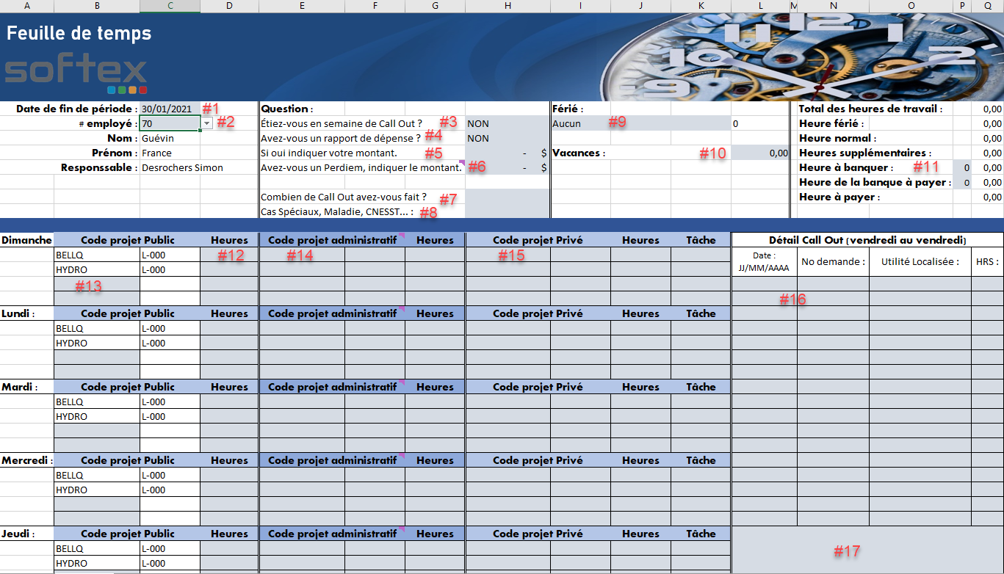

Premièrement tout les cases en blancs sont des cases que vous ne pouvez modifier. Seulement les cases grisées sont accessibles à modifications.
Vous verrez aussi que lorsque vous vous positionnez sur certaine case, que vous avez à remplir, vous aurez une indication, une description de ce que nous voulons voir apparaitre, sous forme de Bulle d’information.
- #1 : choisir la date de la fin de la période. La semaine se termine toujours le samedi, donc vous verrez que tout les dates que vous pouvez choisir sont en bons de 7 jours.
- #2 : choisir votre no employé, si vous ne le connaissez pas référez vous à votre superviseur ou à moi.
- #3 : Si vous êtes dans votre semaine de Call Out, (Payez prime 100$), veuillez choisir OUI, si vous êtes dans la semaine que vous n’avez fait que le vendredi soir et samedi, indiquez NON
- #4 : Si vous avez un rapport de dépense que vous joignez à votre FDT veuillez indiquer OUI.
- #5 : Si vous avez indiqué OUI à rapport de dépense veuillez indiquer le montant.
- #6 : Si vous avez des perdiem veuillez indiquer le montant.
- #7 : Indiquer le nombre de Call Out que vous avez fait si cela s’applique
- #8 : Si vous êtes dans une de ces situations particulières, veuillez choisir lequel.
- #9 : Ici on retrouve la liste des fériés que nous avons durant l’année, choisir le bon lors de la semaine concernée.
- #10 : Si vous souhaitez que nous vous payions des vacances veuillez indiquer le nombre d’heure voulue.
- #11 : Si vous avez des heures que vous voulez banquer, ou des heures banquées que vous voulez vous faire payer, indiquer le nombre d’heure.
Pour les prochains no, on tombe dans la section code projet, vous remarquez que BELLQ et HYDRO sont déjà peuplées ainsi que le L-000. Étant donné que pour la majorité d’entre vous ces codes projets sont toujours sur vos FDT j’ai pris le soin de les mettre par défaut. Si vous ne faite pas d’heure sur ces codes projet, ne rien indiquer dans colonne Heures.
- #12 : vous n’avez qu’à indiquer le nombre d’heure fait sur chacun des projets.
- #13 : les autres cellules sont si vous travaillez autre que sur Bell et HQ, vous avez la liste des codes projets.
- #14 : la section Code Projet Administratif : sont des codes projets spécifique, vous trouverez la liste et leur signification dans la petite bulle mauve en haut à droite de la cellule Code Projet Administratif.
- #15 : la section Code Projet Privé, sera expliquer seulement au gens qui font du privé.
- #16 : on a ajouté le détail des Call Out sur la FDT, donc plus besoin de remplir l’autre feuille, tous nous indiquer sur celle-ci. Vous retrouverez les mêmes informations, et vous avec des menus déroulants pour les Utilité Localisée.
- #17 : c’est la section commentaire, remarque. Au sujet de votre FDT bien sûr.

